Universidad de San Carlos de Guatemala

Facultad de Ingeniería

Escuela de Ingeniería en Ciencias y Sistemas

**AUTOMATIZACIÓN DE TAREAS EN SISTEMAS OPERATIVOS MEDIANTE**

**RECONOCIMIENTO DE GRAFICOS UTILIZANDO MACHINE LEARNING**

**Walter Roberto Morales Quiñonez**

Asesorado por el Ing. Marco Tulio Aldana Prillwitz

Guatemala, diciembre de 2022

UNIVERSIDAD DE SAN CARLOS DE GUATEMALA



FACULTAD DE INGENIERÍA

**AUTOMATIZACIÓN DE TAREAS EN SISTEMAS OPERATIVOS MEDIANTE**

**RECONOCIMIENTO DE GRAFICOS UTILIZANDO MACHINE LEARNING**

TRABAJO DE GRADUACIÓN

PRESENTADO A LA JUNTA DIRECTIVA DE LA

FACULTAD DE INGENIERÍA

POR

**WALTER ROBERTO MORALES QUIÑONEZ**

ASESORADO POR EL ING. MARCO TULIO ALDANA PRILLWITZ

AL CONFERÍRSELE EL TÍTULO DE

**INGENIERO EN CIENCIAS Y SISTEMAS**

GUATEMALA, DICIEMBRE DE 2022

UNIVERSIDAD DE SAN CARLOS DE GUATEMALA

FACULTAD DE INGENIERÍA



**NÓMINA DE JUNTA DIRECTIVA**

DECANO Ing. Pedro Antonio Aguilar Polanco

VOCAL I Ing. Angel Roberto Sic García

VOCAL II Ing. Pablo Christian de León Rodríguez

VOCAL III Ing. José Milton de León Bran

VOCAL IV Br. Jurgen Andoni Ramírez Ramírez

VOCAL V Br. Oscar Humberto Galicia Nuñez

SECRETARIA Inga. Lesbia Magalí Herrera López

**TRIBUNAL QUE PRACTICÓ EL EXAMEN GENERAL PRIVADO**

DECANO Decano cuando realizó su privado

EXAMINADOR(A) Ing. o Inga. dependiendo del género

EXAMINADOR(A) Colocar examinadora si es Inga.

EXAMINADOR(A) NO LLENAR SI NO HA REALIZADO PRIVADO

SECRETARIO Secretario JD cuando realizó su privado.

HONORABLE TRIBUNAL EXAMINADOR

En cumplimiento con los preceptos que establece la ley de la Universidad de San Carlos de Guatemala, presento a su consideración mi trabajo de graduación titulado:

**AUTOMATIZACIÓN DE TAREAS EN SISTEMAS OPERATIVOS MEDIANTE**

**RECONOCIMIENTO DE GRAFICOS UTILIZANDO MACHINE LEARNING**

Tema que me fuera asignado por la Dirección de la Escuela de Ingeniería de Ciencias y Sistemas con fecha (fecha de asignación de protocolo).

Firma en original

**Walter Roberto Morales Quiñonez**

Acto que dedico a:

**Dios**

**Mis padres**

**Mi esposa**

**Mis hijos**

**Mis tíos**

**Señor 4**

**Señor 5**

**Señorita 1**

**Señorita 2**

**Señorita 3**

Por ser una importante influencia en mi carrera, entre otras cosas.

José Pérez y Rosa López de Pérez. Su amor será siempre mi inspiración.

Lucía Díaz de Pérez. Por ser una importante influencia en mi carrera, entre otras cosas.

José y Lucía. Por ser dos ángeles a mi vida.

Mario Pérez, Carmen Pérez. Por ser una importante influencia en mi carrera, entre otras cosas.

Por ser una importante influencia en mi carrera, entre otras cosas.

Por estar ahí…

Por estar ahí…

Por estar ahí…

Por estar ahí…

Agradecimientos a:

**Universidad de San Carlos de Guatemala**

**Facultad de Ingeniería**

**Mis amigos de la Facultad**

**Señor 2**

**Señor 3**

**Señor 4**

**Señor 5**

**Señorita 1**

**Señorita 2**

**Señorita 3**

Por ser una importante influencia en mi carrera, entre otras cosas.

Por ser una importante influencia en mi carrera, entre otras cosas.

José Pérez, María Díaz, Clara Domínguez, etc.

Por ser una importante influencia en mi carrera, entre otras cosas.

Por ser una importante influencia en mi carrera, entre otras cosas.

Por ser una importante influencia en mi carrera, entre otras cosas.

Por estar ahí…

Por estar ahí…

Por estar ahí…

Por estar ahí…

Índice general

Índice de ilustraciones III

Lista de símbolos V

Glosario VII

Resumen IX

Objetivos XI

Introducción XIII

1. Capítulo uno 1

1.1. Selección de estilos 1

1.2. Interactuando con estilos 2

1.2.1. Utilizando los estilos 3

2. Los estilos 5

2.1. Títulos preliminares 5

2.2. Títulos posteriores 6

2.3. Títulos capitulares 7

2.4. Subtítulos 7

2.5. Sub 1 7

2.5.1. Sub 2 7

2.5.1.1. Sub 3 8

2.5.1.1.1. Sub 4 8

2.6. Texto normal 8

2.7. Texto sin sangría 9

2.8. Figuras, tablas y fuentes 10

2.8.1. Figuras 10

2.8.2. Tablas 10

2.8.3. Fuentes 11

2.9. Viñetas 13

conclusiones 15

Recomendaciones 17

bibliografía 19

Apéndices 21

anexos 23

Índice de ilustraciones

**FIGURAS (Al actualizar deben borrar la palabra figura del índice)**

1. Activar estilos 1
2. Cuadro de estilos 2
3. Título de figura 10

**TABLAS (Al actualizar deben borrar la palabra tabla del índice)**

1. Comparación Normal y Sin sangría 9
2. Título de tabla 11
3. Las viñetas se utilizan como a continuación. 12

(Para actualizar índices: click derecho sobre índice y click en actualizar campos. Seleccionar “Actualizar toda la tabla” y click en aceptar.)

Lista de símbolos

**Símbolo Significado**

**(símbolo)** (Breve descripción)

**(símbolo)** Ordenados alfabéticamente; siglas en glosario.

**m** Metro

**mm** Milímetro

**nm** Nanómetro

Glosario

**(Palabra)** (Significado PUNTUAL)

***English Word*** Palabras de otro idioma en cursiva que no sean nombres propio.

**Microsoft Office** Nombres propios en otros idiomas no requieren cursiva.

**Tabulador** Tecla que se presiona para separar concepto de significado.

**Problema** Se dará si el concepto es demasiado largo por lo que deberá corregir los tabuladores.

Resumen

Aquí empieza el resumen de la tesis que ustedes deberán escribir. No debe ser mayor de una hoja.

Entre párrafo y párrafo dejando solamente 1 espacio.

Objetivos

**General**

Agilizar los procesos de poca complejidad mediante bots de una sola ejecución que utilizan visión computacional para reducir así los costos operacionales relacionados al soporte técnico dedicado.

**Específicos**

1. Reducir considerablemente el tiempo que un agente dedica a establecer una configuración en el sistema operativo de un cliente.
2. Generar una biblioteca de iconos pertenecientes a cierto sistema operativo o aplicación con el fin de reducir los tiempos de entrenamiento de la red neuronal.
3. Producir una bitácora de ejecución del script que permita rastrear el éxito o fracaso al aplicar una configuración con el objetivo de proveer retro alimentación al usuario.
4. Publicar un conjunto de Scripts ejecutables con configuraciones comunes con el fin de obtener la mayor retroalimentación posible.

Introducción

El presente informe detalla una solución basada en Machine Learning que puede recrear tareas humanas (en un sistema operativo) y automatizarlas con el fin de reducir cada vez más la intervención personalizada en temas de soporte. Tareas como instalación de aplicaciones, configuraciones o actualizaciones hoy en día aun dependen de que un agente contacte al usuario para resolver un problema, esta acción eleva considerablemente los costos operativos (OPEX) de las organizaciones. El trabajo de investigación que aquí se detalla pretende ahondar en los campos de Visión por Computadora y seguir así un algoritmo predefinido desde la organización que brinda soporte para que el usuario final solo tenga que ejecutarlo y la configuración deseada sea aplicada.

1. CAPÍTULO I: VISION COMPUTACIONAL

**2.1 Fundamentos de las Redes Neuronales**

Para hablar de redes neuronales es importante tomar en cuenta los inicios de la misma, es decir hablar acerca de la inteligencia artificial, este es un concepto que engloba otras categorías como Machine Learning y Deep Learning. Se puede definir a la inteligencia artificial cómo la búsqueda de automatizar tareas recurrentes que normalmente están realizadas por seres humanos. En sus inicios la inteligencia artificial pudo alcanzarse mediante una larga lista de reglas específicas que manipulaban una entrada de información, cuando un programa logra realizar estas tareas por medio de un set complejo de reglas se conoce como inteligencia artificial simbólica.

La inteligencia artificial moderna ha logrado abarcar campos que en su momento quizá fueron inimaginables para la tecnología de esa época, en primer lugar tenemos el concepto de Machine Learning, aqui el paradigma cambia ya que un programa ahora contiene un conjunto de entradas juntamente con un conjunto de salidas en el cual el objetivo es establecer aquellas reglas que permitan identificar el patrón deseado. fe en este caso se dice que un sistema basado en Machine Learning es entrenado en lugar de ser programado. Esta tecnología empezó a florecer hasta 1990 y hoy en día res 1 de los subcampos más populares de la inteligencia artificial ya que mediante la evolución del hardware y los grandes conjuntos de datos los modelos entrenados son cada vez más rápidos y exitosos.

Se puede definir entonces al Machine Learning como la estrategia de buscar representaciones y reglas útiles dentro de conjuntos de datos inmensos utilizando una señal de corrección o Feedback con el fin de identificar los patrones deseados

1. CAPÍTULO II: REDES NEURONALES
2. CAPÍTULO III: CONTROL DE GUI
   1. Selección de estilos

Los estilos son una herramienta importante que se utilizó para facilitar el uso de la plantilla. A continuación se presenta una figura para poder habilitar los estilos.

1. Activar estilos

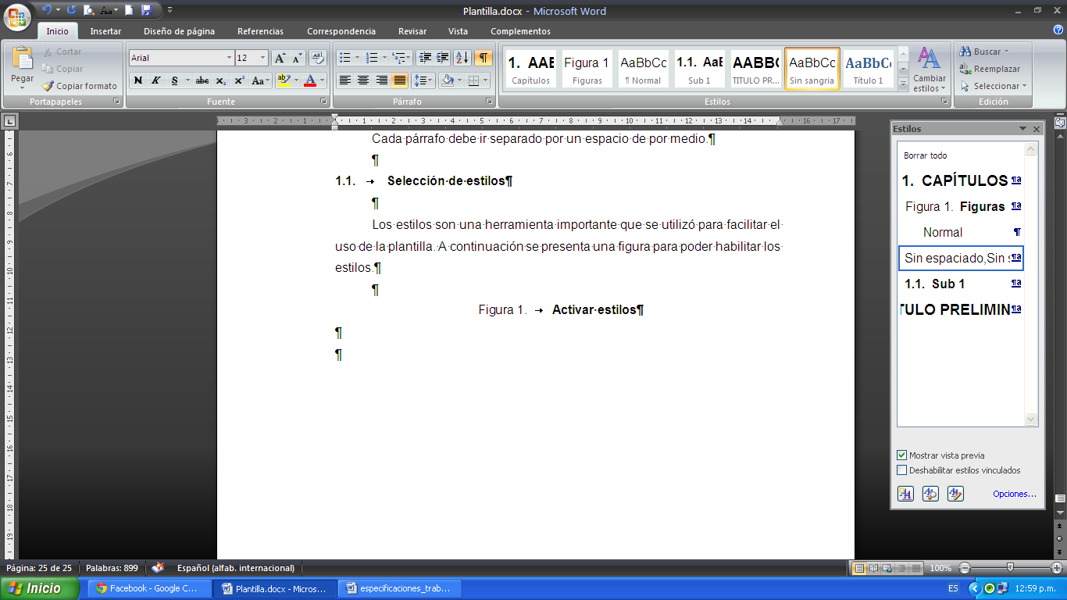

**Click**

Fuente: elaboración propia.

* 1. Interactuando con estilos

Luego de hacer click aparecerá un cuadro en la parte derecha de su pantalla como se demuestra a continuación.

1. Cuadro de estilos

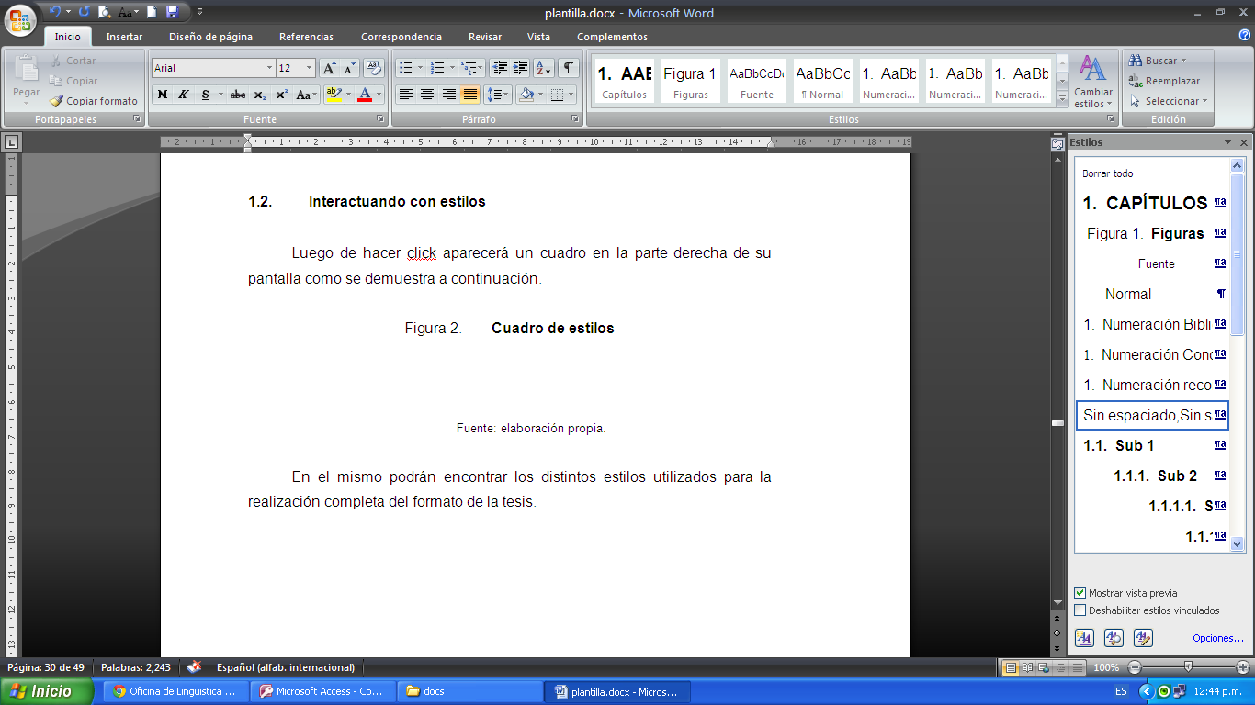

Fuente: elaboración propia.

En el mismo podrán encontrar los distintos estilos utilizados para la realización completa del formato de la tesis.

* + 1. Utilizando los estilos

En el cuadro derecho se presentan los estilos correspondientes y basta con seleccionar el párrafo a aplicar estilo y hacerle click al estilo correspondiente.

1. Los estilos

A continuación una explicación base de cada estilo

* 1. Títulos preliminares

Los títulos preliminares son los estilos utilizados en los títulos de las páginas de dedicatorias, agradecimientos, índice y el “Honorable tribunal”.

Este estilo sólo deberán utilizarlo si por error eliminan el título de una de las páginas preliminares.

El estilo es como se muestra a continuación

Título preliminar

Para cuestiones de información el formato de este título es:

* Fuente Arial.
* Tamaño 14
* Con negrita
* Todas con mayúscula.
  + No es necesario escribir todo en mayúsculas. El formato automáticamente coloca las mayúsculas.

Es importante seleccionar el estilo que corresponde a las secciones anteriormente mencionadas dado que ninguna de ellas se incluye en el índice general.

* 1. Títulos posteriores

Los títulos posteriores son los estilos utilizados en los títulos de las páginas anteriores al cuerpo del trabajo que se encuentran después del índice, las conclusiones, recomendaciones, bibliografía, anexos y apéndices.

Este estilo sólo deberán utilizarlo si por error eliminan el título de una de las páginas preliminares; o bien, si desean utilizarlo para los títulos de anexos y apéndices.

El estilo es como se muestra a continuación

Título posterior

Para cuestiones de información el formato de este título es:

* Fuente Arial.
* Tamaño 14
* Con negrita
* Todas con mayúscula.
  + No es necesario escribir todo en mayúsculas. El formato automáticamente coloca las mayúsculas.

Es importante seleccionar el estilo que corresponde a las secciones anteriormente mencionadas dado que todas ellas se incluye en el índice general.

* 1. Títulos capitulares

Los títulos capitulares son aquellos utilizados para señalar cada capítulo. Dichos títulos se utilizan únicamente en página impar. En la lista de estilos se nombra como “CAPÍTULOS”.

El estilo deberá ser utilizado muchas veces. Un ejemplo de este estilo se encuentra al inicio de este capítulo.

El formato es como se dice a continuación.

* Fuente Arial
* Con Negrita
* Tamaño 14
* Numeración correlativa
  1. Subtítulos

Los estilos de subtítulos se dividen en 4 grupos dependiendo del nivel que ocupen.

* 1. Sub 1

Subtítulo de primer nivel.

* + 1. Sub 2

Subtítulo de segundo nivel.

* + - 1. Sub 3

Subtítulo de tercer nivel

* + - * 1. Sub 4

Subtítulo de cuarto nivel

Dado que no es recomendable tener más de 4 niveles de subtítulos en sus trabajos de graduación no se incluyen más niveles. Éstos producirían problemas a la hora de alinear los índices y escribir los títulos. Por lo tanto utilizar un nuevo nivel sólo de ser necesario. De lo contrario utilizar viñetas.

El formato de los subtítulos es como se presenta.

* Fuente Arial
* Con Negrita
* Tamaño 12
* Numeración correlativa (correspondiente a cada nivel)
  1. Texto normal

Para poder escribir el contenido de la tesis se deberá utilizar el estilo “Normal”. Este estilo ya viene configurado con la sangría predeterminada para todo el documento de 1 centímetro.

También se incluye en este documento la facilidad que después de cada título o formato especial, al darle enter se coloque automáticamente el estilo normal para poder escribir sin complicación alguna.

El estilo posee el siguiente formato:

* Fuente Arial
* Tamaño 12
* Sin Negrita
* Sangría de primera línea de 1 centímetro
  1. Texto sin sangría

Hay momentos en la tesis, específicamente en tablas, donde la sangría no es necesaria. Para eso se creó este estilo denotado como “Sin espaciado, Sin sangría”.

Este estilo es relativamente útil para centrar figuras y tablas, escribir dentro de tablas, centrar ecuaciones, entre otros. Un ejemplo se muestra a continuación.

1. Comparación normal y sin sangría

|  |  |
| --- | --- |
| **Normal** | **Sin Sangría** |
| Esta es una demostración de cómo se vería un texto en una tabla escrito con sangría. | Esta es una demostración de cómo se vería un texto en una tabla escrito sin sangría. |

Fuente: elaboración propia.

Como ven es mucho mejor colocar los textos sin sangría dentro de tablas.

* 1. Figuras, tablas y fuentes

Durante toda la tesis se verá en la necesidad de colocar tanto figuras, tablas y las respectivas fuentes de información de donde las sacó. Para ello se desarrollaron estilos especiales para las mismas.

* + 1. Figuras

Figuras se consideran a todas las representaciones gráficas como fotos, dibujos, imágenes, gráficas, entre otros.

Para colocar el estilo de Figuras primero debe colocarle el título a su figura, únicamente el título, como por ejemplo:

Título de figura

Luego hacer click en el estilo y éste agregará automáticamente tanto la palabra Figura como el número correspondiente y lo centrará como es debido.

1. Título de figura

Luego del título el formato pasa a ser automáticamente sin sangría para poder centrar la figura como es debido.

* + 1. Tablas

Se consideran tablas a los listados organizados con un orden correspondiente.

Para colocar el estilo de Tablas primero debe colocarle el título a su tabla, únicamente el título, como por ejemplo:

Título de tabla

Luego hacer click en el estilo y éste agregará automáticamente tanto la palabra Tabla como el número correspondiente y lo centrará como es debido.

1. Título de tabla

Luego del título el formato pasa a ser automáticamente sin sangría para poder centrar la tabla como es debido.

* + 1. Fuentes

Al final de cada figura y tabla debe ir la fuente de información de dicha figura o tabla. Para ello deberán seguir el siguiente esquema. Para cada caso deberán escribir lo que se indica a continuación:

* Fotografías:

Fuente: (lugar dónde se tomó la foto).

Fuente: salón de Audiovisuales, T-3, Facultad de Ingeniería.

Fuente: basurero municipal de Villa Nueva.

Fuente: Oficina de Planificación Municipal, Municipalidad de Guatemala.

Fuente: empresa ABC. (Cuando las fotos son tomadas dentro de una empresa)

* Recursos de Internet:

Fuente: (dirección donde se ubica la imagen/tabla, dirección exacta. Google.com no vale así también como wikipedia.com). Consulta: (fecha de consulta).

Fuente: PÉREZ, Alejandra. *Una cocina sana*. www.cocinaale.com. Consulta: 4 de junio de 2010. (Tenemos autor y título del documento)

Fuente: *Mecánica moderna*. www.modernmech.com/spanish/mecánica. Consulta: 3 de marzo de 2011. (Solo tenemos título, sin autor)

Fuente: www.google.com/images/2hdi34k.jpg. Consulta: septiembre de 2011. (No tenemos autor, título, día exacto de consulta, por lo que se coloca el mes y año)

* Recursos bibliográficos (libros)

Fuente: APELLIDO(S), Nombre. Título del documento en cursiva. p. 34(página de consulta).

Fuente: ALDANA, Pablo. *Redacción moderna*. p 10.

Fuente: Oficina de Planificación. Municipalidad de Mazatenango. (Cuando la información es proporcionada por algún Departamento de la Municipalidad)

Fuente: DIDEA, S.A. (Cuando la información es proporcionada por la empresa)

* Realización propia o con base en otra figura, tabla o gráfica.

Fuente: elaboración propia (debe agregar el programa utilizado separándolo por una coma).

Fuente: elaboración propia, empleando AutoCAD.

* 1. Viñetas

Las viñetas se utilizan como subdivisiones que no son lo suficientemente importantes para generar un subtítulo. También son utilizadas para generar listas y pasos de procedimientos.

1. Las viñetas se utilizan como a continuación se detalla

* Viñetas 1
  + Viñetas 2
    - Viñetas 3
      * Viñetas 4
        + Viñetas 5
  + etc…

conclusiones

1. En esta sección se colocan las conclusiones finales del trabajo de graduación.
2. Debe haber un espacio entre conclusión y conclusión.
3. El título de “conclusiones” debe ir con el estilo “Títulos Posteriores”
4. Para escribir cada conclusión basta con redactarla en formato normal y aplicarle el estilo “Numeración conclusiones”.

Recomendaciones

1. Leer las especificaciones de las conclusiones dado que las recomendaciones poseen exactamente el mismo formato.
2. Cambiar de “Numeración conclusiones” a “Numeración recomendaciones” dado que este último es el estilo indicado para esta sección.

bibliografía

1. Este formato de numeración es muy distinto al convencional dado que posee sangría francesa (la sangría francesa consiste en una separación de 1 centímetro a la derecha a partir del segundo renglón de cada párrafo. Lo verde es la sangría francesa).
2. Las especificaciones generales son idénticas a las secciones anteriores, así que tendrá que basarse en ellas.
3. Para una detallada explicación de cómo realizar la bibliografía visitar la página de lingüística (http://linguistica.ingenieria-usac.edu.gt/ ) y buscar el enlace a la norma ISO 690
4. Asociación Guatemalteca de Ingeniería Estructural y Sísmica. *Normas de seguridad estructural de edificios y obras de infraestructura para la República de Guatemala.* Guatemala: AGIES, 2010. 75 p.
5. CABRERA SEIS, Jadenón Vinicio. *Guía teórica y práctica del curso de cimentaciones I.* Trabajo de graduación de Ing. Civil. Facultad de Ingeniería, Universidad de San Carlos de Guatemala, 1994. 155 p.
6. GONZÁLEZ LÓPEZ, Eduardo. *Geometría analítica*. 3a ed. Guatemala: Piedra Santa, 2010. 80 p. (🡸 Ejemplo)

Apéndices

Estas páginas contienen información “elaborada por el estudiante” no deben continuar con la numeración de figuras y tablas.

Apéndice 1. Resumen de gastos mensuales

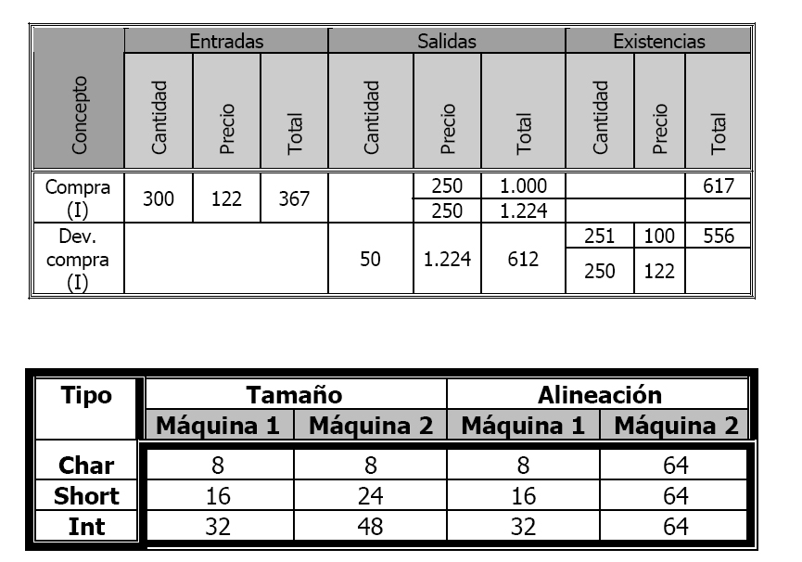

Fuente: elaboración propia.

anexos

Estas páginas contienen información “recopilada de otras fuentes” no deben continuar con la numeración de figuras y tablas.

Anexo 1. Mapa de Guatemala

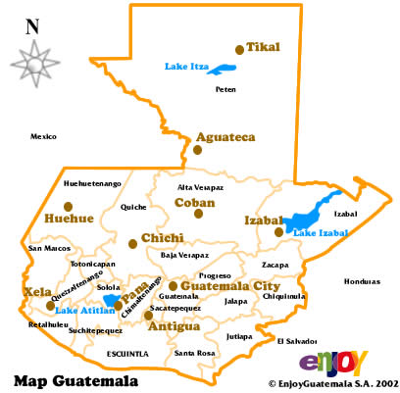

Fuente: Instituto Geográfico Nacional. *Mapa de Guatemala*. www.ine.gob.gt. Consulta: septiembre de 2014.